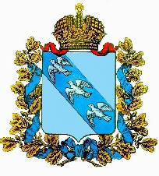

**ПРЕДСТАВИТЕЛЬНОЕ СОБРАНИЕ**

**КАСТОРЕНСКОГО РАЙОНА КУРСКОЙ ОБЛАСТИ**

**Р Е Ш Е Н И Е**

**от 27 мая  2022  г. № 35**

**О материальной помощи.**

     В соответствии с Трудовым кодексом  Российской Федерации, Бюджетным кодексом Российской Федерации, Федеральным  законом от 06.10.2003  № 131-ФЗ   «Об общих принципах организации  местного самоуправления Российской Федерации»,Федеральным закономот 07.02.2011 № 6-ФЗ «Об общих  принципах организации и деятельности контрольно-счетных органов субъектов Российской Федерации и муниципальных образований», решением  Представительного Собрания Касторенского района Курской области от 25.02.2022г. № 10, согласно п.2.6 от 27.05.2022г. № 33 «О  размере и условиях  оплаты труда Председателя Ревизионной комиссии Касторенского района Курской области», Уставом  муниципального района «Касторенский  район» Курской области,  Представительное   Собрание   Касторенского района Курской области    **РЕШИЛО:**

**1.**Произвести выплату материальной помощи Председателю Ревизионной комиссии Касторенского района Курской области Утицких Валентине Васильевне  в сумме 14198,0 рублей (четырнадцать тысяч сто девяносто восемь рублей).

2. Настоящее решение вступает в силу со дня его подписания.

Председатель Представительного

Собрания Касторенского района                                                     О.А.Ващук

Курской области